ORATORIJ 2025!

PRIJAVE LAHKO ODDATE V ŽUPNIŠČU ALI POIŠČETE KATEREGA KOLI OD ANIMATORJEV.
PRIJAVA JE MOŽNA TUDI NA ELEKTRONSKI NASLOV: oratorij.gradkuzma@gmail.com
PRIJAVE SPREJEMAMO DO 31.7.2025!



PRIJAVA:

Dragi starši!
Najprej se vam prav lepo zahvaljujemo, da nam boste v letošnjem letu zaupali svoje otroke. Potrudili se bomo, da bomo z navdušenjem in odgovornim delom vašim otrokom polepšali poletne dni!

Za samo izvedbo programa pa ni dovolj le dobra volja, ampak tudi vaša podpora in pomoč. Tisti ki boste prinesli živila (sadje, zelenjavo) prosimo upoštevajte informacije , ki jih bo župnik pri maši oznanil (kateri dan kaj prinesti).

Priporočeni dar za ORATORIJ 2025 znaša:
- za prvega otroka 30 €,
- za drugega otroka 25 €,
- za tretjega ali več otrok iz ISTE družine prispevek ni potreben.
Prispevek bo porabljen za kosilo in potreben material. Stroške lahko poravnate prvi dan oratorija ali prej.

Če vam finančno stanje ne omogoča poravnave prispevka, stopite do gospoda župnika. Naj zaradi finančne stiske noben otrok ne ostane doma in brez nekaj lepih počitniških dni.

Bog vam povrni!

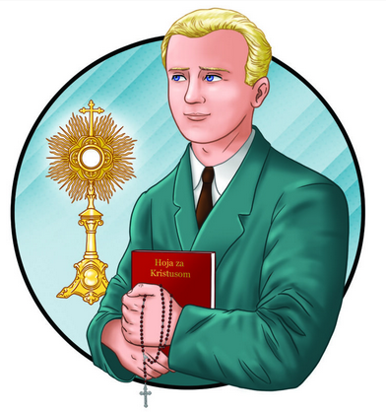

Grad 4.8. - 8.8. 2025

Info.:
- http://kuzma.zupnija.info/
- http://grad.zupnija.info/
- Župnik Aljaž: 070 455 811
- Animatorka Maja: 051 330 989

ORATORIJSKA HIMNA: NE BOJ SE, ZASVETI!

1. kitica:
Lojze, povej, od kod ti ta moč, pogum in svetost?
»V molitvi krepiš se za dobre poti,« Lojze pravi ti.
»Jezusu bodi zvest, da v svetu zažariš!«
Ref.

2. kitica:
Mlado srce daruje naj se z vso radostjo!
Deli svoj čas, odpuščaj ljudem z ljubeznijo!
Daj roko, skupaj smo močnejši z Bogom vsi!
Ref.

3. kitica:
Ko težka je pot, ne najdem smeri, se strah prebudi.
Svetniški tvoj zgled mi je v pomoč, da odločim se:
upam si, dalje grem, vero oživim!
Most: Zdaj se veselim!
Ref.
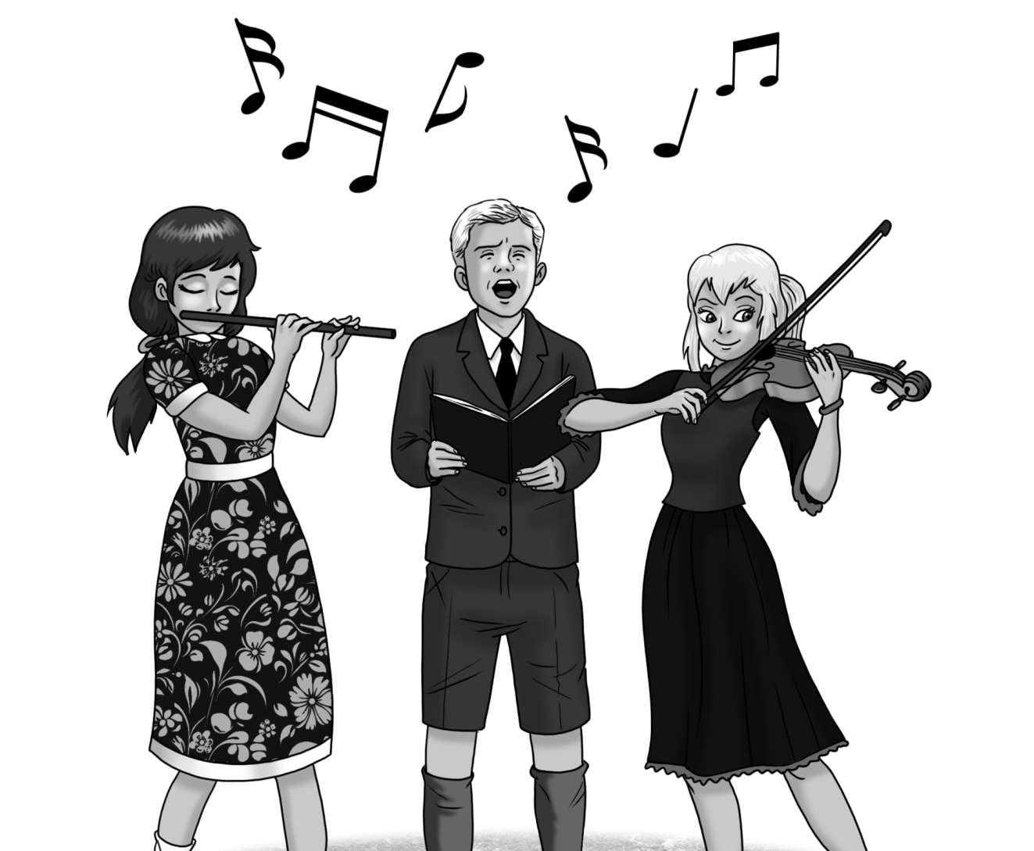
Program oratorija:

10:00 - dvig zastave, molitev, uprizoritev zgodbe
10:45 - kateheza
11:45 - delavnice
13:15 - kosilo
14:00 - veselo popoldne (velike magične igre, vodne igre, lov na zaklad,…)
15:45 - spust zastave

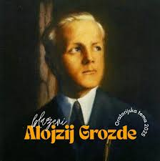

ENA PRIJAVNICA VELJA ZA ENEGA OTROKA!

PRIJAVNICA

IME, PRIIMEK in NASLOV OTROKA:

____________________________________________________________________________________

DATUM ROJSTVA: ___________________________
KONČAL/A SEM ________ RAZRED OŠ.
TELEFON STARŠEV: __________________________

Program oratorija je nastavljen za otroke, ki že obiskujejo šolo, saj lahko tako aktivno sodelujejo v aktivnostih in že razumejo določene stvari o katerih se pogovarjamo, zato prosimo, da vrteških otrok ne vpisujete!

POSEBNE OPOMBE (ALERGIJE, BOLEZNI, ZDRAVILA…):
________________________________________

PRIPOROČENI DAR: _________________________

S podpisom dovoljujem otroku udeležbo na vseh aktivnostih Oratorija in objavo slik, hkrati pa prevzemam odgovornost v primeru, če otrok ne bi upošteval pravil in opozoril, danih pri izvajanju programa Oratorija.
Soglašam tudi z objavo fotografij na spletni strani župnije, ter na drugih spletnih straneh in v občilih, ki bi poročala o Oratoriju.
Soglašam, da moj otrok uživa hrano, ki jo ponujamo na Oratoriju (skuhana na kraju dogodka ali pripeljana s strani drugih staršev).

PODPIS STARŠEV:____________________________

LEPO VABLJENI
REFREN: Ne boj se! Zasveti! Nisi v temi,
si z Bogom obdan in z dobrimi ljudmi!
Bodi zdaj luč, ki ugaša skrbi in razsvetli
vsak pogled, vsako srce, ki potrebuje te.

POMEMBNO
Ker bi se animatorji želeli na vsak dan posebej dobro pripraviti, vas vljudno naprošamo, da otroci zjutraj ne prihajajo pred 9:45. V primeru, da zjutraj za otroke nimate varstva, pa nam to, prosimo, predhodno sporočite.
Hvala za razumevanje!

En dan v tednu se bomo odpravili na izlet. Podrobnejše informacije sledijo naknadno.

